Temat : Wielkanoc- Liczymy kurczątka

- To jest kurczak
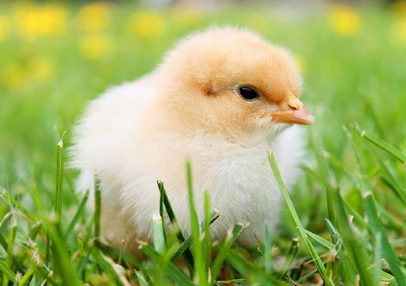

Opisz go. ( Jak wygląda? Jakiego koloru jest? Czy ma oczy? Czy ma dziób?, Kto jest jego mamą?)

- Pokoloruj według wzoru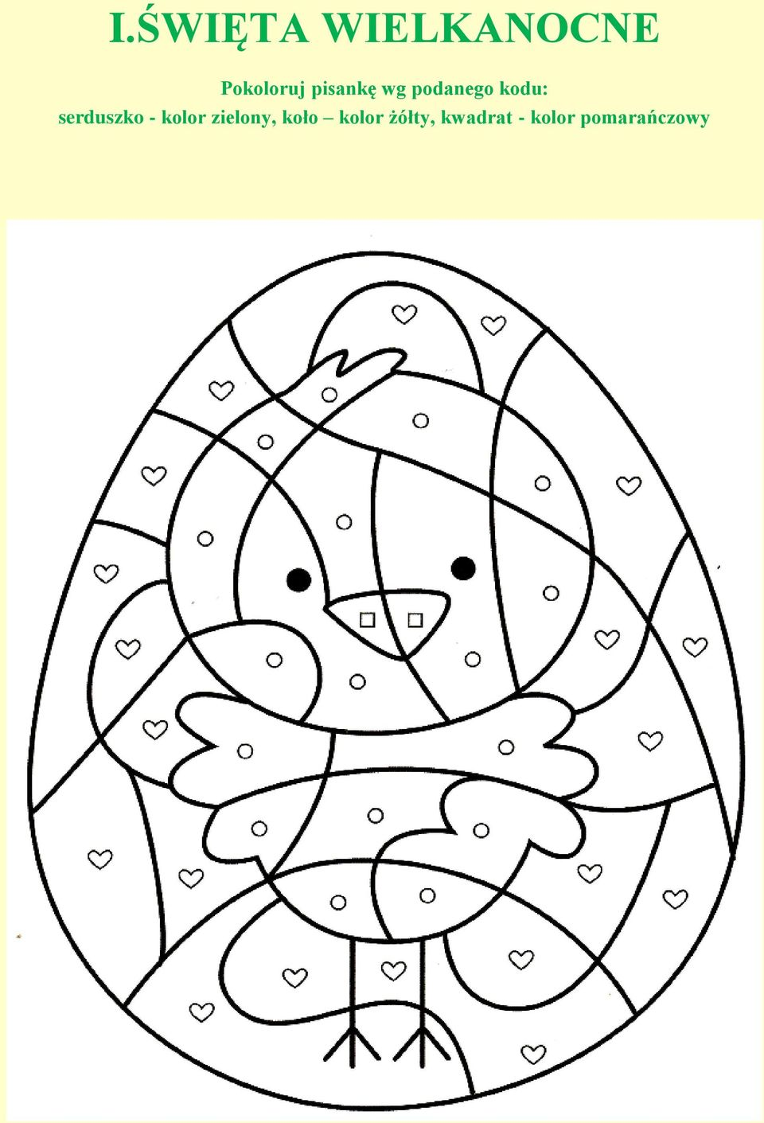
- Policz kurczaki. Ile jest kurczaków tyle zamaluj prostokątów.

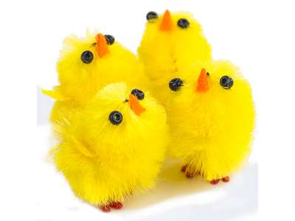

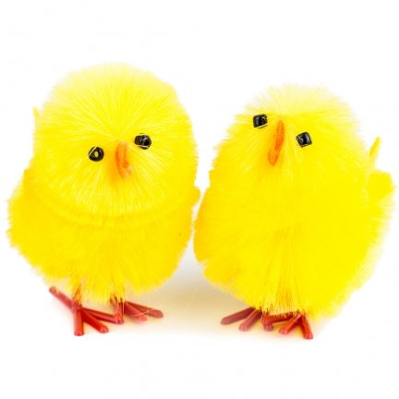

- Film edukacyjny Kura i kogut
https://www.youtube.com/watch?v=eRXhIPlBwuI
- Piosenka : https://www.youtube.com/watch?v=QPqALIknKwY
- Chicken song : https://www.youtube.com/watch?v=FpFd_9VfO3Q
- Pokoloruj pisankę :
https://czasdzieci.pl/gry-dla-dzieci/zagraj,244cf1-wielkanocne_malowanie.html

